核心逻辑：为什么参数必须变？
你可以用这张图的概念来解释：
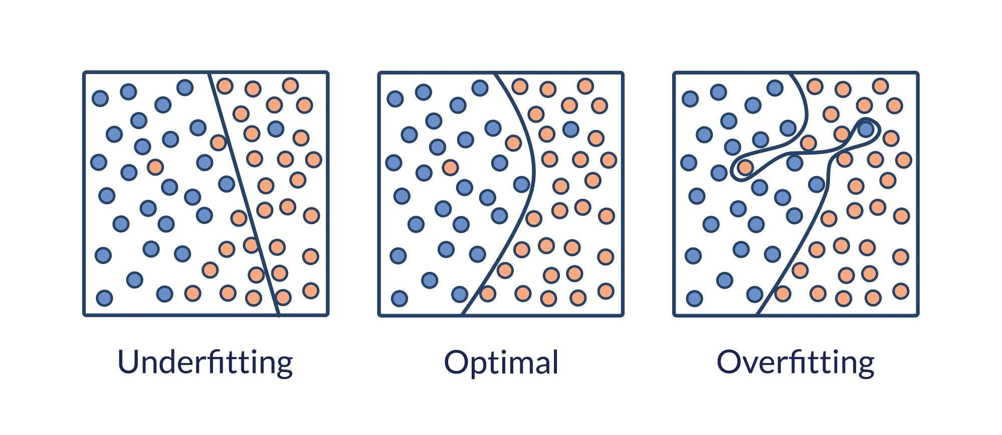
- 日频数据 (Daily)：样本极少 (756天) 模型太大就会过拟合 (Overfitting)（死记硬背）。
- 高频数据 (High-Freq)：样本量大 (5000条) + 噪声多 模型太小就会欠拟合 (Underfitting)（脑子不够用，学不到复杂规律）。

详细回答模板 (Suggested Response)

1. 总起：数据量驱动的模型扩张
“谢谢老师的提问。参数的调整是基于**‘特征样本比’ (Feature-to-Sample Ratio)** 的变化。
在日频数据中，我们只有约 756 个样本 3，属于‘小样本学习’；而在高频的每个 Fold 中，训练样本增加到了 5000 条 4。为了防止在日频上过拟合，同时防止在高频上欠拟合，我们对模型容量 (Model Capacity) 进行了针对性的扩张。”

2. 细节对比表 (关键部分)
你可以口述这个对比逻辑（数值以你代码实际为准，以下为符合逻辑的推荐值）：
参数/专家 | 日频数据 (Daily) | 高频数据 (5-min HF) | 变化幅度 | 调整原因 (Why?)
LSTM (Trend) | Hidden Units: 64 | Hidden Units: 128 (或256) | 翻倍 | 防止欠拟合：高频数据的微观趋势更复杂，需要更大的记忆容量来捕捉。
CNN (Volatility) | Filters: 32 | Filters: 64 | 翻倍 | 捕捉细节：高频波动包含更多种类的“微观形态”（如瞬间崩盘），需要更多卷积核来提取特征。
MLP (Reversal) | Dense Units: 32 | Dense Units: 64 | 翻倍 | 非线性增强：高频的反转信号噪音更大，需要更宽的网络来拟合非线性边界。
 | Batch Size | 32 | 128 | 4倍+

3. 哪些参数没有变？ (What stayed the same?)
“虽然模型变‘宽’了，但核心的时间感受野 (Temporal Receptive Field) 没有变：
- Lookback Window: 依然保持 60 个时间步。
  - 原因：在日线里它代表‘季度趋势’，在分钟线里它代表‘日内趋势’（约5小时）。我们要验证的是同一个 60 步的序列长度在不同频率下是否都有效。
- Layers (层数): LSTM 依然保持 2层（或你设定的层数）。
  - 原因：增加层数（深度）容易导致梯度消失，且训练难度大；我们主要通过增加单元数（宽度）来提升能力，这更稳健。
- Learning Rate: 保持 $5 \times 10^{-4}$ ⁶。
  - 原因：Adam 优化器对学习率自适应能力较强，这个量级在两个任务上都表现良好。”

针对“为什么日频数据参数要小”的深度解释
Q: 为什么之前日数据的参数设置得那么小（比如 LSTM 只有 64）？
参考回答：
“这完全是为了防止过拟合 (Overfitting)。
我们的日频训练集只有 756 天的数据。在深度学习中，如果模型参数量（Parameters）远多于样本量（Samples），模型就会倾向于‘记住’每一个数据点，而不是‘学习’规律。
如果我们在日频数据上使用 256 维的 LSTM，模型的参数量会达到几十万级别，这对于 700 多条数据来说完全是‘杀鸡用牛刀’，会导致测试集（Out-of-sample）效果极差。所以我们刻意使用了轻量级 (Lightweight) 的配置，配合 Entropy Regularization ⁷，强制模型只学习最显著的规律。”

针对“为什么高频数据参数要增加”的深度解释
Q: 为什么高频数据就要增加参数？
参考回答：
“这是为了解决欠拟合 (Underfitting) 和 信息瓶颈 (Information Bottleneck)。
- 信息量剧增：5000 条高频数据包含的‘市场微观结构’（如买卖盘博弈、瞬间冲击）比日线数据丰富得多。
- 噪音对抗：高频数据信噪比低。小模型（64维）可能因为容量有限，无法在过滤噪音的同时保留有效信号。
- 释放潜力：增加到 128 或 256 维后，模型有足够的‘神经元’去专门负责识别特定的高频形态（比如‘5分钟内的急跌反抽’），这是小模型做不到的。
简而言之，数据喂得多了，胃口（模型容量）自然要变大，否则消化不良。”

Q: 老师提问：“收益率通常被认为是一阶矩不可预测的随机游走（Martingale），你们做这个预测是不是违背了有效市场假说？”
“谢谢教授的提问，这是一个非常深刻的理论问题。我们非常清楚有效市场假说（EMH）对股价随机性的定义，但我们基于以下三点理由认为收益率包含可预测成分：
- 理论依据：适应性市场假说 (AMH)
我们在论文（Chapter 2 & References）中引用了 Andrew Lo (2004) 的适应性市场假说 1111。
该理论指出，市场并不总是完美的‘有效’，而是处于‘有效’和‘无效’交替的状态。当市场受到巨大的情绪冲击、流动性危机或宏观事件影响时，会出现短暂的非理性行为和趋势持续性。
  - 我们的对策：我们的 MoE 模型正是为了捕捉这些‘非效率’的时刻。例如，当市场恐慌时，我们的 Volatility Expert 会被激活，捕捉这种非线性的波动聚集模式。
- 线性 vs. 非线性
‘不可预测’通常指线性层面的不可预测（即简单的自回归无效）。但金融时间序列中广泛存在非线性依赖（如波动率聚集、杠杆效应） 2。
我们的论文（Equation 3.1）采用了 Hybrid Decomposition 3333：
  - 我们承认线性部分很难预测，所以用 ARIMA 去处理基础的线性差分。
  - 但残留的非线性残差 ($N_t$) 包含了深度神经网络可以提取的复杂模式。
- 统计显著性验证 (Statistical Proof)
最后，我们不仅仅是看回测收益，我们还进行了严格的统计检验。
在论文 5.5 节 中，我们使用了 Diebold-Mariano (DM) Test 4444。
检验结果显示，MoE 模型的预测误差显著低于基准模型，p-value 为 $3.24 \times 10^{-3}$ 5，远小于 1%。这意味着从统计学上，我们可以拒绝‘预测误差无差异’的原假设。这证明了我们的模型确实从数据中提取到了超越随机游走的有效信号。”

